Водяные обогреватели

Инструкция по установке
и эксплуатации
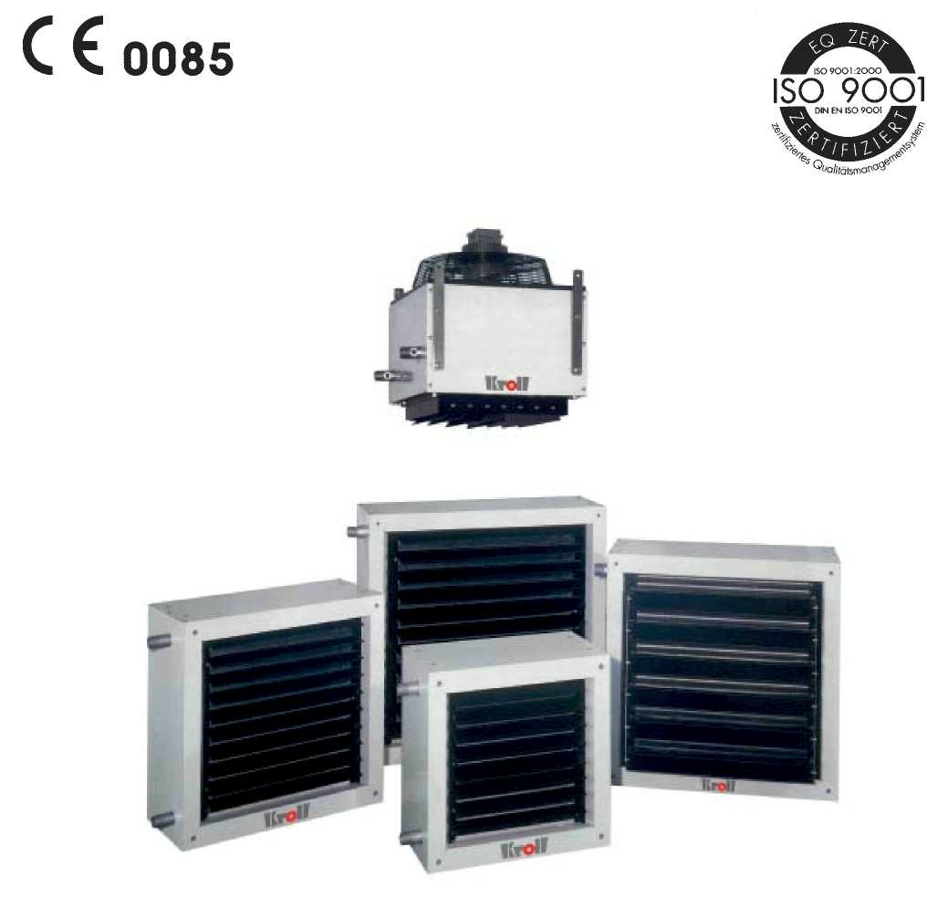


Содержание
Общая информация - особенности конструкции 3
Требования техники безопасности.
Общая информация о безопасности работы 4
Транспортировка, погрузка, упаковочные
материалы - установка 4
Размещение обогревателя 5
Установка обогревателя 6
Подключение подачи воды 7
Обслуживание 8
Электрическое подключение 8
Диаграмма разводки проводников
двухскоростного 3F двигателя ............. 9

Габариты, водное содержание и вес 10

Технические характеристики 11

Падение давления воды на теплообменнике 17

Распространение воздуха 18

Общая информация

Водяные обогреватели предназначены для обогрева производственных, коммерческих помещений, спортивных залов и проч....
Конструкция устройства

Обогреватель состоит из следующих частей:
- винтообразный алюминиевый вентилятор, с защитной решеткой и диффузором
- электрический двухскоростной мотор 3F 400/400В, класса F IP 55, имеющему прямую передачу к вентилятору.
- корпус теплообменника выполнен из медных труб и алюминиевых ребер, прикрепленных к трубам при помощи механического крепления. Корпус способен функционировать при прохождении горячей и перегретой воды
- форма корпуса достаточно эстетична, корпус изготовлен из надежной крашеной гальванизированной стали.
- регулируемые горизонтальные створки, направляющие поток воздуха
- возможность установки устройства на стену, а также на потолок для вертикального выброса воздуха
Аксессуары

- Решетка на выходе воздуха с регулируемыми створками различной частоты, пирамидальный вертикальный воздушный диффузор
- Выбор видов каналов подачи воздуха и смешивания воздуха - с заслонкой или без.
- индуктивный рекуператор „INDU"
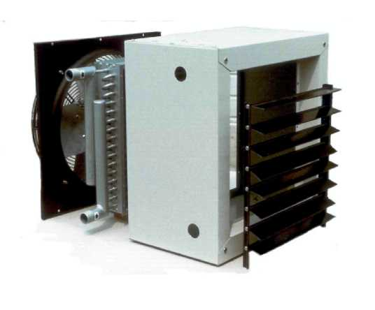
После сборки каждый обогреватель проверяется на корректность электрических подключений. Температура поверхностей: температура поверхностей доступных частей не выходит за рамки европейских стандартов.
Общая информация по безопасности эксплуатации

Скорость вращения лопастей вентилятора может достигать 1400 об./мин.
Не приближайтесь к вентилятору в одежде с легкими свободно висящими элементами – они могут быть засосаны внутрь.
Ничего не должно мешать вращению лопастей.
В помещениях, где обогреватели могут быть повреждены движущимися объектами, они должны быть защищены сеткой
Бирка данных обогревателя

Каждый обогреватель имеет на корпусе сзади бирку с данными, отражающими его параметры. Эта бирка должна всегда присутствовать, ее нельзя удалять с аппарата.
Ниже приведено факсимиле такой бирки.
Транспортировка, погрузка, разгрузка, распаковка
Транспортировка, погрузка, разгрузка должны производиться осторожно, чтобы не повредить устройство, не нанести ущерб людям, вещам.
Для погрузки-разгрузки устройства могут быть использованы автопогрузчики с достаточной мощностью по весу, при этих операциях должны быть учтены все требования безопасности. Центр тяжести устройств должен находиться в по центру, без опасных отклонений.
После удаления упаковки, проверьте целостность аппарата. В случае повреждения не устанавливая проконсультируйтесь с производителем или его агентом.
После распаковки вы обнаружите обогреватель, выглядящий как компактное устройство с винтообразным вентилятором.
Упаковочные материалы

После распаковки необходимо утилизировать упаковочные материалы согласно действующим в стране инструкциям.
Установка

Установка водяного обогревателя должна производиться обученными людьми; согласно действующим законам, нормам, правилам.
Производя поднятие оборудования следите, чтобы мощность подъемника соответствовала поднимаемому весу, поднимайте медленно.

Размещение, установка, расстояния
Водяные обогреватели могут быть установлены к стене либо близко к ним, по середине помещения либо подвешенными к крыше. Размещая устройство, следуйте основным принципам и схемам на этой странице:

- Пытайтесь покрыть воздушным потоком всю обогреваемую площадь.
- В случае существенных внешних поступлений воздуха (дверной проем) пытайтесь нейтрализовать их направив поток воздуха в их сторону.
- Избегайте направления потока воздуха на различные препятствия (опоры, складируемые материалы и проч.).
- Устанавливайте обогреватель как можно ниже.
Если обогреватель установлен на стену, необходимо обеспечить свободное расстояние между электромотором и стеной не меньшее, чем 250 мм для того, чтобы обеспечить свободный приток воздуха к вентилятору и легкий доступ при операциях технического обслуживания.
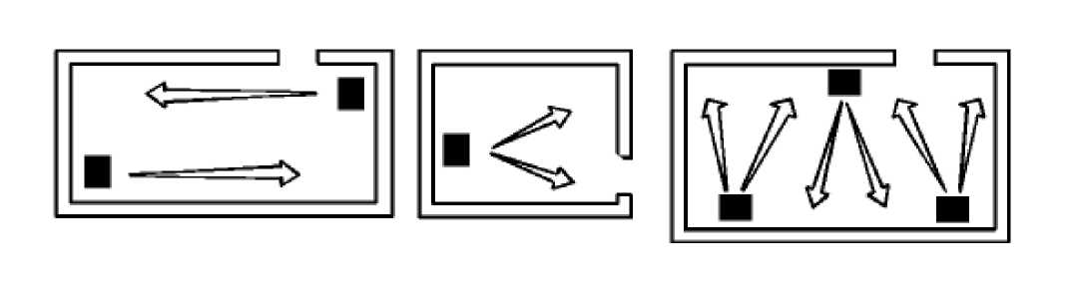

Установка обогревателя

Вы можете зафиксировать обогреватель следующими способами:
a) на стену:
Стенной кронштейн
- при помощи стенных кронштейнов (также поставляемых нами) фиксированных с помощью стопоров или других средств, способных удержать вес обогревателя. Обогреватель имеет 4 отверстия M8 для фиксации его болтами.
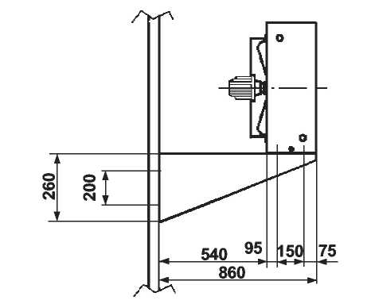
- при помощи других средств, приемлемых с точки зрения удерживаемого веса.
b) на потолок:
- при помощи 4 крюков, крепящихся к обогревателю посредством 4 отверстий диаметром M8. К крюкам могут быть поданы тросы либо цепи, либо металлические планки, закрепленные на крыше
- при помощи других средств, приемлемых с точки зрения удерживаемого веса.
Крюк для подвешивания на крышу
- После установки проверьте, параллелен ли полу обогреватель.
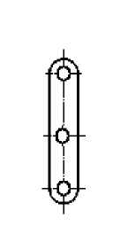
Если обогреватель размещается на стену, сохраняйте расстояние в 250 мм между двигателем и стеной для доступа воздуха к вентилятору, это также привнесет удобство при обслуживании обогревателя

Подключение воды для теплой или горячей воды:
*−► входное отверстие для воды *◄− выходное отверстие для воды
Для подключения обменных модулей необходимо использовать трубный ключ
- максимальное давление воды 10 bar.
- максимальная рабочая температура 140°C
- необходимо установить вентилятор если трубы системы горячего водоснабжения проходят ниже места размещения обогревателя.
! Следите за возможным отключением воды
Обогреватели, работающие с частичным забором свежего воздуха должны оборудоваться устройством защиты от замораживания. Индикатор низкой температуры должен быть установлен на все обогреватели, работающие с приточным воздухом. Соответствующий контроллер должен быть установлен как минимум на + 5°C.
В случае замерзания, автоматическая регулировка должна обеспечивать закрытие крышки и выключение вентилятора.
Если присутствуют электрические выключатели и смесительные вентили – они должны быть полностью открыты с тем, чтобы обеспечить минимальный выход обменного модуля.
Подключение электричества
Перед подключением проводников, убедитесь, что линия не под напряжением.
- Установите для обогревателя или группы обогревателей рубильники для отключения подачи электроэнергии в любой момент.
- Установите для каждого обогревателя устройство отключения электроэнергии по перегреву – настройте с параметрами: в 1.1 раз больше поглощаемых электромотором ампер (значение – на бирке мотора вентилятора).
- Удалите крышку с терминальной панели мотора. Произведите подключения согласно идентификационной бирке. Закройте крышку.
Электроподключения могут быть следующими в зависимости от типа мотора, встроенного в устройство:
  - трехфазный двухскоростной электромотор 400/400 В с защитой от перегрева (стандартный вариант).
  - трехфазный односкоростной электромотор 230/400 В. Этот мотор может быть подключен также к однофазной линии 230 В с соответствующим конденсатором.
  - трехфазный двухскоростной электромотор 4/8 или 6/8 поля, с двумя различными видами лопастей.
- В условиях строительства электрические подключения должны соответствовать установленным в Вашей стране инструкциям.
- Перед запуском обогревателя отрегулируйте положение жалюзей на выходной решетке для достижения необходимого потока воздуха.

Обслуживание
Обслуживание обогревателя должно проводиться квалифицированными людьми, согласно инструкциям.
Перед каждой операцией по обслуживанию необходимо:
- отключить подачу электроэнергии к обогревателю
- перекрыть подачу горячей воды
- дождаться остывания теплообменника
- дождаться прекращения вращения лопастей вентилятора
Теплообменник:
теплообменник должен содержаться в идеальном состоянии, чистым, поэтому необходимо периодически проводить его чистку воздуходувом низкого давления, не повреждая при этом вентилятор и электрику.
Группа вентиляции:
группа вентиляции должна сохраняться в отличном состоянии для обеспечения необходимого давления воздуха. Она должна всегда содержаться в чистоте во избежание накопления пыли, нарушающей балланс лопастей. В случае появления шумов и необычной вибрации – проверьте крепления болтов.

Электрическая схема
Низкая скорость
Подключение к терминалу двигателя – высокая скорость (треугольник)
Подключение к терминалу двигателя – низкая скорость (звезда)
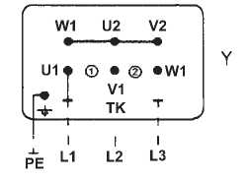
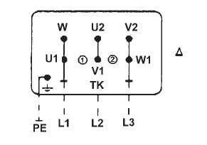
Высокая скорость
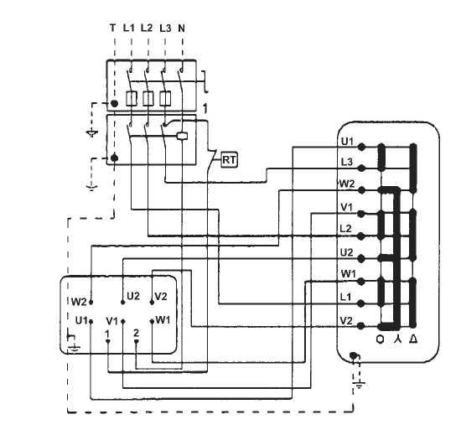

Легенда

Телераптор (Рубильник) (для установщика)
Переключатель треугольник-звезда (для установщика)
Терминальная панель мотора
RT = Комнатный термостат (для установщика)
TK = температурная защита мотора

ВНИМАНИЕ!
Проверьте землю
После подключения проверьте направление вращения вентилятора согласно бирке данных. Если вентилятор вращается правильно, воздух должен вытягиваться напротив таблички идентификации.
Если же вентилятор вращается в неправильном направлении, отключите электропитание, удалите терминальную панель и поменяйте фазы.
Затем закрепите терминальную панель и установите крышку.
ВНИМАНИЕ!
При отсутствии защитного автомата (control box) гарантия на мотор не предоставляется! Установка должна проводиться согласно местным инструкциям

Габариты, водное содержание и вес

Размеры | A | B | C | D | E | H₂0 (л) |  | kg | kg | F | G | dB(A)
 | mm | mm | mm | mm | mm | 2 Reihen | 3 Reihen | 2 Reihen | 3 Reihen | Ø | mm | bei  5 m
LH 1..... | 480 | 300 | 340 | 300 | 500 | 1,1 | 1,5 | 21 | 22 | 1“ | 77 | 56
LH 2..... | 530 | 350 | 390 | 300 | 500 | 1,4 | 2,1 | 23 | 24 | 1“ | 77 | 60
LH 3..... | 630 | 450 | 490 | 300 | 500 | 2 | 3 | 30 | 32 | 1“ | 77 | 59
LH 4..... | 680 | 500 | 540 | 300 | 500 | 2,3 | 4 | 33 | 36 | 1“ | 77 | 62
LH 5..... | 730 | 550 | 590 | 300 | 500 | 3 | 4,5 | 40 | 43 | 1 ¼“ | 81 | 62
LH 6..... | 830 | 650 | 690 | 300 | 500 | 4,3 | 6 | 45 | 50 | 1 ¼“ | 81 | 64

kg = вес нетто воздушного калорифера
H₂0 = водное содержание теплообменник
dB(A) = уровень давления звука при максимальном числе оборотов на расстоянии 5 м в не отражающем звука помещении

Тип |  | LH 120 |  | LH 120 |  | LH 130 |  | LH 130
Тип |  | Высокая скорость |  | Низкая скорость |  | Высокая скорость |  | Низкая скорость
Производительность | м³/ч | 1625 |  | 1000 |  | 1450 |  | 950
Обороты двигателя | 1/мин | 1350 |  | 900 |  | 1350 |  | 900
Мощность двигателя | Вт | 105 |  | 75 |  | 105 |  | 75
Напряжение | В | 400 |  | 400 |  | 400 |  | 400
Ток | А | 0,22 |  | 0,15 |  | 0,22 |  | 0,15
Длина выброса
настенный монтаж | м | 9,00 |  | 6,00 |  | 9,00 |  | 6,00
потолочный монтаж | м | 4,00 |  | 3,00 |  | 4,00 |  | 3,00
с INDU-жалюзи | м | 12,00 |  | 9,00 |  | 12,00 |  | 9,00
с двойными жалюзи | м | 9,00 |  | 6,00 |  | 9,00 |  | 6,00
Вес | кг | 21 |  | 21 |  | 22 |  | 22
Содержание воды | л | 1,1 |  | 1,1 |  | 1,5 |  | 1,5
Присоединение | дюйм | 1" |  | 1" |  | 1" |  | 1"
Звуковое давление | дБ(A) | 56 |  | 46 |  | 56 |  | 46
Теплоноситель | tl1  °C | Q  кВт | tl2  °C | Q  кВт | tl2  °C | Q  кВт | tl2  °C | Q  кВт | tl2  °C
PWW 50 / 40°C | 20 | 3,90 | 27,20 | 2,98 | 28,96 | 5,15 | 30,65 | 3,98 | 32,58
 | 15 | 4,70 | 23,50 | 3,60 | 25,6 | 6,20 | 28,00 | 4,80 | 30,00
 | 10 | 5,49 | 20,15 | 4,21 | 22,64 | 7,25 | 25,01 | 5,61 | 27,74
 | 5 | 6,25 | 16,54 | 4,78 | 19,36 | 8,25 | 25,16 | 6,38 | 25,16
 | 0 | 7,05 | 13,01 | 5,40 | 16,20 | 9,30 | 19,24 | 7,20 | 22,74
 | -5 | 7,99 | 9,75 | 6,12 | 13,36 | 10,54 | 16,81 | 8,16 | 20,77
 | -10 | 8,93 | 6,48 | 6,84 | 10,52 | 11,78 | 14,37 | 9,12 | 18,80
 | -15 | 9,87 | 3,22 | 7,56 | 7,68 | 13,02 | 11,94 | 10,08 | 16,83
PWW 60 / 40°C | 20 | 4,40 | 28,12 | 3,40 | 30,20 | 5,80 | 32,0 | 4,50 | 34,21
 | 15 | 5,28 | 24,75 | 4,10 | 27,30 | 6,70 | 28,86 | 5,40 | 32,05
 | 10 | 6,16 | 21,37 | 4,76 | 24,28 | 8,12 | 26,80 | 6,30 | 29,90
 | 5 | 7,04 | 18,00 | 5,44 | 21,32 | 9,28 | 24,20 | 7,20 | 27,74
 | 0 | 7,92 | 14,62 | 6,12 | 18,36 | 10,44 | 21,60 | 8,10 | 25,58
 | -5 | 8,80 | 11,24 | 6,80 | 15,40 | 11,60 | 19,00 | 9,00 | 23,42
 | -10 | 9,68 | 7,86 | 7,48 | 12,44 | 12,76 | 16,40 | 9,90 | 21,26
 | -15 | 10,56 | 4,49 | 8,16 | 9,48 | 13,92 | 13,80 | 10,80 | 19,11
PWW 70 / 50°C | 20 | 6,16 | 31,37 | 4,76 | 34,28 | 8,12 | 36,80 | 6,30 | 39,90
 | 15 | 7,10 | 28,11 | 5,50 | 31,50 | 9,30 | 34,24 | 7,20 | 37,74
 | 10 | 7,92 | 24,62 | 6,12 | 28,36 | 10,44 | 31,60 | 8,10 | 35,58
 | 5 | 8,80 | 21,24 | 6,80 | 25,40 | 11,60 | 29,00 | 9,00 | 33,42
 | 0 | 9,68 | 17,87 | 7,48 | 22,44 | 12,76 | 26,40 | 9,90 | 31,26
 | -5 | 10,56 | 14,49 | 8,20 | 19,48 | 13,92 | 23,80 | 10,80 | 29,11
 | -10 | 11,44 | 11,12 | 8,80 | 16,52 | 15,08 | 21,20 | 11,70 | 26,95
 | -15 | 12,32 | 7,74 | 9,52 | 13,56 | 16,24 | 18,60 | 12,60 | 24,79
PWW 80 / 60°C | 20 | 7,90 | 34,60 | 6,12 | 38,36 | 10,50 | 41,72 | 8,10 | 45,58
 | 15 | 8,80 | 31,00 | 6,80 | 35,00 | 11,60 | 38,50 | 9,00 | 43,00
 | 10 | 9,68 | 27,87 | 7,48 | 32,44 | 12,76 | 36,40 | 9,90 | 41,26
 | 5 | 10,56 | 24,49 | 8,16 | 29,48 | 13,92 | 33,80 | 10,80 | 39,11
 | 0 | 11,44 | 21,12 | 8,84 | 26,52 | 15,08 | 31,20 | 11,70 | 36,95
 | -5 | 12,32 | 17,74 | 9,52 | 23,56 | 16,24 | 28,60 | 12,60 | 34,79
 | -10 | 13,20 | 14,37 | 10,20 | 20,60 | 17,40 | 26,00 | 13,50 | 32,63
 | -15 | 14,08 | 10,99 | 10,88 | 17,64 | 18,56 | 23,40 | 14,40 | 30,48
PWW 90 / 70°C | 20 | 9,68 | 37,87 | 7,48 | 42,44 | 12,76 | 46,40 | 9,90 | 51,26
 | 15 | 10,60 | 34,60 | 8,20 | 39,60 | 13,90 | 43,80 | 10,80 | 49,11
 | 10 | 11,44 | 31,12 | 8,84 | 36,52 | 15,08 | 41,20 | 11,70 | 46,95
 | 5 | 12,32 | 27,74 | 9,52 | 33,56 | 16,24 | 38,60 | 12,60 | 44,79
 | 0 | 13,20 | 24,37 | 10,20 | 30,60 | 17,4 | 36,00 | 13,50 | 42,63
 | -5 | 14,08 | 20,99 | 10,88 | 27,64 | 18,56 | 33,40 | 14,40 | 40,48
 | -10 | 14,96 | 17,62 | 11,560 | 24,68 | 19,72 | 30,80 | 15,30 | 38,32
 | -15 | 15,84 | 14,24 | 12,24 | 21,72 | 20,88 | 28,20 | 16,20 | 36,16

Тип |  |  |  | LH 220 |  |  |  | LH 220 |  |  |  | LH 230 |  |  |  | LH 230
 |  |  |  | Высокая скорость |  |  |  | Низкая скорость |  |  |  | Высокая скорость |  |  |  | Низкая скорость
Производительность |  | м³/ч |  | 2400 |  |  |  | 1700 |  |  |  | 2200 |  |  |  | 1550
Обороты двигателя |  | 1/мин |  | 1370 |  |  |  | 930 |  |  |  | 1370 |  |  |  | 930
Мощность двигателя |  | Вт |  | 175 |  |  |  | 130 |  |  |  | 175 |  |  |  | 130
Напряжение |  | В |  | 400 |  |  |  | 400 |  |  |  | 400 |  |  |  | 400
Ток |  | А |  | 0,36 |  |  |  | 0,25 |  |  |  | 0,36 |  |  |  | 0,25
Длина выброса
настенный монтаж |  | м |  | 13,00 |  |  |  | 9,00 |  |  |  | 13,00 |  |  |  | 9,00
потолочный монтаж |  | м |  | 4,50 |  |  |  | 3,50 |  |  |  | 4,50 |  |  |  | 3,50
с INDU-жалюзи |  | м |  | 16,00 |  |  |  | 12,00 |  |  |  | 16,00 |  |  |  | 12,00
с двойными жалюзи |  | м |  | 13,00 |  |  |  | 9,00 |  |  |  | 13,00 |  |  |  | 9,00
Вес |  | кг |  | 23,00 |  |  |  | 23,00 |  |  |  | 24,00 |  |  |  | 24,00
Содержание воды |  | л |  | 1,4 |  |  |  | 1,4 |  |  |  | 2,1 |  |  |  | 2,1
Присоединение |  | дюйм |  | 1“ |  |  |  | 1“ |  |  |  | 1“ |  |  |  | 1“
Звуковое давление |  | дБ(A) |  | 60 |  |  |  | 48 |  |  |  | 60 |  |  |  | 48
Теплоноситель |  | tl1  °C |  | Q  кВт |  | tl2  °C |  | Q  кВт |  | tl2  °C |  | Q  кВт |  | tl2  °C |  | Q  кВт |  | tl2  °C
PWW 50 / 40°C |  | 20 |  | 5,48 |  | 26,85 |  | 4,48 |  | 27,91 |  | 7,22 |  | 29,85 |  | 5,89 |  | 31,41
 |  | 15 |  | 6,60 |  | 23,00 |  | 5,40 |  | 24,50 |  | 8,70 |  | 27,00 |  | 7,10 |  | 28,50
 |  | 10 |  | 7,72 |  | 19,65 |  | 6,32 |  | 21,15 |  | 10,18 |  | 23,88 |  | 8,31 |  | 26,08
 |  | 5 |  | 8,78 |  | 15,97 |  | 7,18 |  | 17,67 |  | 11,57 |  | 20,78 |  | 9,44 |  | 23,28
 |  | 0 |  | 9,90 |  | 12,38 |  | 8,10 |  | 14,29 |  | 13,05 |  | 17,80 |  | 10,65 |  | 20,61
 |  | -5 |  | 11,22 |  | 9,02 |  | 9,18 |  | 11,20 |  | 14,79 |  | 15,17 |  | 12,07 |  | 18,36
 |  | -10 |  | 12,54 |  | 5,68 |  | 10,26 |  | 8,11 |  | 16,53 |  | 12,55 |  | 13,49 |  | 16,11
 |  | -15 |  | 13,86 |  | 2,33 |  | 11,34 |  | 5,01 |  | 18,27 |  | 9,92 |  | 14,91 |  | 13,86
PWW 60 / 40°C |  | 20 |  | 6,20 |  | 27,75 |  | 5,15 |  | 29,09 |  | 8,20 |  | 31,18 |  | 6,70 |  | 32,97
 |  | 15 |  | 7,50 |  | 24,38 |  | 6,20 |  | 25,94 |  | 9,90 |  | 28,50 |  | 8,10 |  | 30,68
 |  | 10 |  | 8,68 |  | 20,85 |  | 7,21 |  | 22,72 |  | 11,48 |  | 25,66 |  | 9,38 |  | 28,15
 |  | 5 |  | 9,92 |  | 17,40 |  | 8,24 |  | 19,54 |  | 13,12 |  | 22,90 |  | 10,72 |  | 25,75
 |  | 0 |  | 11,16 |  | 13,95 |  | 9,27 |  | 16,36 |  | 14,76 |  | 20,13 |  | 12,06 |  | 23,34
 |  | -5 |  | 12,40 |  | 10,50 |  | 10,30 |  | 13,18 |  | 16,40 |  | 17,37 |  | 13,40 |  | 20,94
 |  | -10 |  | 13,64 |  | 7,05 |  | 11,33 |  | 9,99 |  | 18,04 |  | 14,61 |  | 14,74 |  | 18,53
 |  | -15 |  | 14,88 |  | 3,60 |  | 12,36 |  | 6,81 |  | 19,68 |  | 11,84 |  | 16,12 |  | 16,08
PWW 70 / 50°C |  | 20 |  | 8,68 |  | 30,85 |  | 7,21 |  | 32,72 |  | 11,48 |  | 35,66 |  | 9,38 |  | 38,15
 |  | 15 |  | 10,00 |  | 27,50 |  | 8,30 |  | 29,65 |  | 13,20 |  | 33,00 |  | 10,10 |  | 34,55
 |  | 10 |  | 11,16 |  | 23,95 |  | 9,27 |  | 26,36 |  | 14,76 |  | 30,13 |  | 12,06 |  | 33,34
 |  | 5 |  | 12,40 |  | 20,50 |  | 10,30 |  | 23,18 |  | 16,40 |  | 27,37 |  | 13,40 |  | 30,94
 |  | 0 |  | 13,64 |  | 17,05 |  | 11,33 |  | 19,99 |  | 18,04 |  | 24,61 |  | 14,74 |  | 28,53
 |  | -5 |  | 14,88 |  | 13,60 |  | 12,40 |  | 16,81 |  | 19,68 |  | 21,84 |  | 16,08 |  | 26,12
 |  | -10 |  | 16,12 |  | 10,15 |  | 13,40 |  | 13,63 |  | 21,32 |  | 19,08 |  | 17,42 |  | 23,72
 |  | -15 |  | 17,36 |  | 6,70 |  | 14,42 |  | 10,45 |  | 22,96 |  | 16,32 |  | 18,76 |  | 21,31
PWW 80 / 60°C |  | 20 |  | 11,20 |  | 34,00 |  | 9,27 |  | 36,36 |  | 14,80 |  | 40,18 |  | 12,06 |  | 43,34
 |  | 15 |  | 12,40 |  | 30,50 |  | 10,30 |  | 33,00 |  | 16,40 |  | 37,00 |  | 13,40 |  | 40,50
 |  | 10 |  | 13,64 |  | 27,05 |  | 11,30 |  | 29,99 |  | 18,04 |  | 34,60 |  | 14,74 |  | 38,53
 |  | 5 |  | 14,88 |  | 23,60 |  | 12,36 |  | 26,81 |  | 19,68 |  | 31,84 |  | 16,08 |  | 36,12
 |  | 0 |  | 16,12 |  | 20,15 |  | 13,39 |  | 23,63 |  | 21,32 |  | 29,07 |  | 17,42 |  | 33,72
 |  | -5 |  | 17,36 |  | 16,70 |  | 14,42 |  | 20,45 |  | 22,96 |  | 26,31 |  | 18,76 |  | 31,31
 |  | -10 |  | 18,60 |  | 13,25 |  | 15,45 |  | 17,26 |  | 24,60 |  | 23,55 |  | 20,10 |  | 28,90
 |  | -15 |  | 19,84 |  | 9,80 |  | 16,48 |  | 14,08 |  | 26,24 |  | 20,78 |  | 21,44 |  | 26,50
PWW 90 / 70°C |  | 20 |  | 13,64 |  | 37,05 |  | 11,33 |  | 39,99 |  | 18,04 |  | 44,61 |  | 14,74 |  | 48,53
 |  | 15 |  | 14,90 |  | 33,60 |  | 12,40 |  | 36,88 |  | 19,70 |  | 41,90 |  | 16,10 |  | 46,16
 |  | 10 |  | 16,12 |  | 30,15 |  | 13,39 |  | 33,63 |  | 21,32 |  | 39,08 |  | 17,42 |  | 43,72
 |  | 5 |  | 17,36 |  | 26,70 |  | 14,42 |  | 30,45 |  | 22,96 |  | 36,32 |  | 18,76 |  | 41,31
 |  | 0 |  | 18,60 |  | 23,25 |  | 15,45 |  | 27,26 |  | 24,60 |  | 33,55 |  | 20,10 |  | 38,90
 |  | -5 |  | 19,80 |  | 19,84 |  | 16,48 |  | 24,08 |  | 26,24 |  | 30,79 |  | 21,44 |  | 36,50
 |  | -10 |  | 21,08 |  | 16,35 |  | 17,51 |  | 20,90 |  | 27,88 |  | 28,03 |  | 22,78 |  | 34,09
 |  | -15 |  | 22,32 |  | 12,90 |  | 18,54 |  | 17,72 |  | 29,52 |  | 25,27 |  | 24,12 |  | 31,68
Тип |  |  |  | LH 320 |  |  |  | LH 320 |  |  |  | LH 330 |  |  |  | LH 330
 |  |  |  | Высокая скорость |  |  |  | Низкая скорость |  |  |  | Высокая скорость |  |  |  | Низкая скорость
Производительность |  | м³/ч |  | 3200 |  |  |  | 2150 |  |  |  | 3050 |  |  |  | 2050
Обороты двигателя |  | 1/мин |  | 1370 |  |  |  | 950 |  |  |  | 1370 |  |  |  | 950
Мощность двигателя |  | Вт |  | 220 |  |  |  | 160 |  |  |  | 220 |  |  |  | 160
Напряжение |  | В |  | 400 |  |  |  | 400 |  |  |  | 400 |  |  |  | 400
Ток |  | А |  | 0,45 |  |  |  | 0,30 |  |  |  | 0,45 |  |  |  | 0,30
Длина выброса
настенный монтаж |  | м |  | 15,00 |  |  |  | 11,00 |  |  |  | 15,00 |  |  |  | 11,00
потолочный монтаж |  | м |  | 5,00 |  |  |  | 4,00 |  |  |  | 5,00 |  |  |  | 4,00
с INDU-жалюзи |  | м |  | 19,00 |  |  |  | 15,00 |  |  |  | 19,00 |  |  |  | 15,00
с двойными жалюзи |  | м |  | 15,00 |  |  |  | 11,00 |  |  |  | 15,00 |  |  |  | 11,00
Вес |  | кг |  | 30,00 |  |  |  | 30,00 |  |  |  | 32,00 |  |  |  | 32,00
Содержание воды |  | л |  | 2 |  |  |  | 2 |  |  |  | 3 |  |  |  | 3
Присоединение |  | дюйм |  | 1“ |  |  |  | 1“ |  |  |  | 1“ |  |  |  | 1“
Звуковое давление |  | дБ(A) |  | 59 |  |  |  | 54 |  |  |  | 59 |  |  |  | 54
Теплоноситель |  | tl1  °C |  | Q  кВт |  | tl2  °C |  | Q  кВт |  | tl2  °C |  | Q  кВт |  | tl2  °C |  | Q  кВт |  | tl2  °C
PWW 50 / 40°C |  | 20 |  | 8,30 |  | 27,78 |  | 6,64 |  | 29,27 |  | 10,38 |  | 30,20 |  | 8,30 |  | 32,15
 |  | 15 |  | 10,00 |  | 24,50 |  | 8,00 |  | 26,00 |  | 12,50 |  | 28,00 |  | 10,00 |  | 30,00
 |  | 10 |  | 11,70 |  | 20,97 |  | 9,36 |  | 23,06 |  | 14,63 |  | 24,39 |  | 11,70 |  | 27,12
 |  | 5 |  | 13,30 |  | 17,47 |  | 10,64 |  | 19,85 |  | 16,63 |  | 21,35 |  | 13,30 |  | 24,46
 |  | 0 |  | 15,00 |  | 14,06 |  | 12,00 |  | 16,74 |  | 18,75 |  | 18,44 |  | 15,00 |  | 21,95
 |  | -5 |  | 17,00 |  | 10,94 |  | 13,60 |  | 13,98 |  | 21,25 |  | 15,90 |  | 17,00 |  | 19,88
 |  | -10 |  | 19,00 |  | 7,81 |  | 15,20 |  | 11,21 |  | 23,75 |  | 13,36 |  | 19,00 |  | 17,80
 |  | -15 |  | 21,00 |  | 4,69 |  | 16,80 |  | 8,44 |  | 26,25 |  | 10,82 |  | 21,00 |  | 15,73
PWW 60 / 40°C |  | 20 |  | 9,30 |  | 28,72 |  | 7,50 |  | 30,47 |  | 12,25 |  | 32,05 |  | 9,40 |  | 33,76
 |  | 15 |  | 11,20 |  | 25,50 |  | 9,00 |  | 27,56 |  | 14,70 |  | 29,46 |  | 11,30 |  | 31,54
 |  | 10 |  | 13,02 |  | 22,21 |  | 10,50 |  | 24,65 |  | 17,15 |  | 26,87 |  | 13,16 |  | 29,26
 |  | 5 |  | 14,88 |  | 18,95 |  | 12,00 |  | 21,74 |  | 19,60 |  | 24,28 |  | 15,04 |  | 27,01
 |  | 0 |  | 16,74 |  | 15,69 |  | 13,50 |  | 18,85 |  | 22,05 |  | 21,69 |  | 16,92 |  | 24,76
 |  | -5 |  | 18,60 |  | 12,44 |  | 15,00 |  | 15,93 |  | 24,50 |  | 19,10 |  | 18,80 |  | 22,51
 |  | -10 |  | 20,46 |  | 9,18 |  | 16,50 |  | 13,02 |  | 26,95 |  | 16,51 |  | 20,68 |  | 20,26
 |  | -15 |  | 22,32 |  | 5,92 |  | 18,00 |  | 12 |  | 29,40 |  | 13,92 |  | 22,56 |  | 18,01
PWW 70 / 50°C |  | 20 |  | 13,02 |  | 32,21 |  | 10,50 |  | 34,65 |  | 17,15 |  | 36,87 |  | 13,16 |  | 39,26
 |  | 15 |  | 14,90 |  | 28,97 |  | 12,00 |  | 31,74 |  | 19,60 |  | 34,28 |  | 15,10 |  | 37,10
 |  | 10 |  | 16,74 |  | 25,69 |  | 13,50 |  | 28,84 |  | 22,05 |  | 31,69 |  | 16,92 |  | 34,76
 |  | 5 |  | 18,60 |  | 22,44 |  | 15,00 |  | 25,93 |  | 24,50 |  | 29,10 |  | 18,80 |  | 32,51
 |  | 0 |  | 20,46 |  | 19,18 |  | 16,50 |  | 23,02 |  | 26,95 |  | 26,51 |  | 20,68 |  | 30,26
 |  | -5 |  | 22,32 |  | 15,93 |  | 18,00 |  | 20,12 |  | 29,40 |  | 23,92 |  | 22,56 |  | 28,01
 |  | -10 |  | 24,18 |  | 12,67 |  | 19,50 |  | 17,21 |  | 31,85 |  | 21,33 |  | 24,44 |  | 25,77
 |  | -15 |  | 26,04 |  | 9,41 |  | 21,00 |  | 14,30 |  | 34,30 |  | 18,74 |  | 26,32 |  | 23,52
PWW 80 / 60°C |  | 20 |  | 16,70 |  | 35,66 |  | 13,50 |  | 38,84 |  | 22,10 |  | 41,74 |  | 16,92 |  | 44,76
 |  | 15 |  | 18,60 |  | 32,00 |  | 15,00 |  | 35,50 |  | 24,50 |  | 39,00 |  | 18,80 |  | 43,00
 |  | 10 |  | 20,46 |  | 29,18 |  | 16,50 |  | 33,02 |  | 26,95 |  | 36,51 |  | 20,68 |  | 40,26
 |  | 5 |  | 22,32 |  | 25,93 |  | 18,00 |  | 30,12 |  | 29,40 |  | 33,92 |  | 22,56 |  | 38,01
 |  | 0 |  | 24,18 |  | 22,67 |  | 19,50 |  | 27,21 |  | 31,85 |  | 31,33 |  | 24,44 |  | 35,77
 |  | -5 |  | 26,04 |  | 19,41 |  | 21,00 |  | 24,30 |  | 34,30 |  | 28,74 |  | 26,32 |  | 33,52
 |  | -10 |  | 27,90 |  | 16,16 |  | 22,50 |  | 21,40 |  | 36,75 |  | 26,15 |  | 28,20 |  | 31,27
 |  | -15 |  | 29,76 |  | 12,90 |  | 24,00 |  | 18,49 |  | 39,20 |  | 23,56 |  | 30,08 |  | 29,02
PWW 90 / 70°C |  | 20 |  | 20,46 |  | 39,18 |  | 16,50 |  | 43,02 |  | 26,95 |  | 46,51 |  | 20,68 |  | 50,26
 |  | 15 |  | 22,30 |  | 35,90 |  | 18,00 |  | 40,12 |  | 29,40 |  | 43,90 |  | 22,60 |  | 48,07
 |  | 10 |  | 24,18 |  | 32,67 |  | 19,50 |  | 37,21 |  | 31,85 |  | 41,33 |  | 24,44 |  | 45,77
 |  | 5 |  | 26,04 |  | 29,41 |  | 21,00 |  | 34,30 |  | 34,30 |  | 38,74 |  | 26,32 |  | 43,52
 |  | 0 |  | 27,90 |  | 26,16 |  | 22,50 |  | 31,40 |  | 36,75 |  | 36,15 |  | 28,20 |  | 41,27
 |  | -5 |  | 29,76 |  | 22,90 |  | 24,00 |  | 28,49 |  | 39,20 |  | 33,56 |  | 30,08 |  | 39,02
 |  | -10 |  | 31,62 |  | 19,64 |  | 25,58 |  | 25,50 |  | 41,65 |  | 30,97 |  | 31,96 |  | 36,77
 |  | -15 |  | 33,48 |  | 16,39 |  | 27,00 |  | 22,67 |  | 44,10 |  | 28,38 |  | 33,84 |  | 34,52
Тип |  |  |  | LH 420 |  |  |  | LH 420 |  |  |  | LH 430 |  |  |  | LH 430
 |  |  |  | Высокая скорость |  |  |  | Низкая скорость |  |  |  | Высокая скорость |  |  |  | Низкая скорость
Производительность |  | м³/ч |  | 4050 |  |  |  | 2750 |  |  |  | 3800 |  |  |  | 2600
Обороты двигателя |  | 1/мин |  | 1370 |  |  |  | 950 |  |  |  | 1370 |  |  |  | 950
Мощность двигателя |  | Вт |  | 220 |  |  |  | 160 |  |  |  | 220 |  |  |  | 160
Напряжение |  | В |  | 400 |  |  |  | 400 |  |  |  | 400 |  |  |  | 400
Ток |  | А |  | 0,45 |  |  |  | 0,30 |  |  |  | 0,45 |  |  |  | 0,30
Длина выброса
настенный монтаж |  | м |  | 18,00 |  |  |  | 12,00 |  |  |  | 18,00 |  |  |  | 12,00
потолочный монтаж |  | м |  | 5,50 |  |  |  | 4,50 |  |  |  | 5,50 |  |  |  | 4,50
с INDU-жалюзи |  | м |  | 21,00 |  |  |  | 14,00 |  |  |  | 21,00 |  |  |  | 14,00
с двойными жалюзи |  | м |  | 18,00 |  |  |  | 12,00 |  |  |  | 18,00 |  |  |  | 12,00
Вес |  | кг |  | 33 |  |  |  | 33 |  |  |  | 36 |  |  |  | 36
Содержание воды |  | л |  | 2,3 |  |  |  | 2,3 |  |  |  | 4,00 |  |  |  | 4,00
Присоединение |  | дюйм |  | 1“ |  |  |  | 1“ |  |  |  | 1“ |  |  |  | 1“
Звуковое давление |  | дБ(A) |  | 62 |  |  |  | 52 |  |  |  | 62 |  |  |  | 52
Теплоноситель |  | tl1  °C |  | Q  кВт |  | tl2  °C |  | Q  кВт |  | tl2  °C |  | Q  кВт |  | tl2  °C |  | Q  кВт |  | tl2  °C
PWW 50 / 40°C |  | 20 |  | 10,87 |  | 28,05 |  | 8,72 |  | 29,51 |  | 12,87 |  | 30,16 |  | 9,96 |  | 31,49
 |  | 15 |  | 13,10 |  | 24,00 |  | 10,50 |  | 26,00 |  | 15,50 |  | 27,50 |  | 12,00 |  | 29,70
 |  | 10 |  | 15,33 |  | 21,35 |  | 12,29 |  | 23,40 |  | 18,14 |  | 24,32 |  | 14,04 |  | 26,20
 |  | 5 |  | 17,42 |  | 17,91 |  | 13,97 |  | 20,23 |  | 20,62 |  | 21,28 |  | 15,96 |  | 23,42
 |  | 0 |  | 19,65 |  | 14,56 |  | 15,75 |  | 17,18 |  | 23,35 |  | 18,36 |  | 18,00 |  | 20,77
 |  | -5 |  | 22,27 |  | 11,50 |  | 17,85 |  | 14,47 |  | 26,35 |  | 15,80 |  | 20,40 |  | 18,54
 |  | -10 |  | 24,89 |  | 8,44 |  | 19,95 |  | 11,76 |  | 29,45 |  | 13,25 |  | 22,80 |  | 16,31
 |  | -15 |  | 27,51 |  | 5,38 |  | 22,05 |  | 9,06 |  | 32,55 |  | 10,70 |  | 25,20 |  | 14,08
PWW 60 / 40°C |  | 20 |  | 12,50 |  | 29,26 |  | 9,60 |  | 30,47 |  | 15,05 |  | 31,88 |  | 11,90 |  | 33,73
 |  | 15 |  | 15,00 |  | 26,11 |  | 11,60 |  | 27,65 |  | 18,10 |  | 29,29 |  | 14,30 |  | 31,50
 |  | 10 |  | 17,50 |  | 22,96 |  | 13,44 |  | 24,66 |  | 21,07 |  | 26,63 |  | 16,66 |  | 29,22
 |  | 5 |  | 20,00 |  | 19,81 |  | 15,36 |  | 21,76 |  | 24,08 |  | 24,01 |  | 19,04 |  | 2697
 |  | 0 |  | 22,50 |  | 16,67 |  | 17,28 |  | 18,85 |  | 27,09 |  | 21,39 |  | 21,42 |  | 24,72
 |  | -5 |  | 25,00 |  | 13,52 |  | 19,20 |  | 15,95 |  | 30,10 |  | 18,76 |  | 23,80 |  | 22,46
 |  | -10 |  | 27,50 |  | 10,37 |  | 21,12 |  | 13,04 |  | 33,11 |  | 16,14 |  | 26,18 |  | 20,21
 |  | -15 |  | 30,00 |  | 7,22 |  | 23,04 |  | 10,13 |  | 36,12 |  | 13,52 |  | 28,56 |  | 17,95
PWW 70 / 50°C |  | 20 |  | 17,50 |  | 3296 |  | 13,44 |  | 34,66 |  | 21,07 |  | 36,63 |  | 16,66 |  | 39,22
 |  | 15 |  | 20,00 |  | 29,81 |  | 15,40 |  | 31,80 |  | 24,10 |  | 34,03 |  | 19,10 |  | 37,04
 |  | 10 |  | 22,50 |  | 26,67 |  | 17,28 |  | 28,85 |  | 27,09 |  | 31,39 |  | 21,42 |  | 34,72
 |  | 5 |  | 25,00 |  | 23,52 |  | 19,20 |  | 25,95 |  | 30,10 |  | 28,76 |  | 23,80 |  | 32,46
 |  | 0 |  | 27,50 |  | 20,37 |  | 21,12 |  | 23,04 |  | 33,11 |  | 26,14 |  | 26,18 |  | 30,21
 |  | -5 |  | 30,00 |  | 17,22 |  | 23,00 |  | 20,13 |  | 36,12 |  | 23,52 |  | 28,56 |  | 27,95
 |  | -10 |  | 32,50 |  | 14,07 |  | 25,00 |  | 17,23 |  | 39,13 |  | 20,89 |  | 30,94 |  | 25,70
 |  | -15 |  | 35,00 |  | 10,93 |  | 26,88 |  | 14,32 |  | 42,14 |  | 18,27 |  | 33,32 |  | 23,45
PWW 80 / 60°C |  | 20 |  | 22,50 |  | 36,67 |  | 17,28 |  | 38,85 |  | 27,10 |  | 41,39 |  | 21,42 |  | 44,722
 |  | 15 |  | 25,00 |  | 32,50 |  | 19,20 |  | 35,50 |  | 30,10 |  | 38,50 |  | 23,80 |  | 42,50
 |  | 10 |  | 27,50 |  | 30,37 |  | 21,12 |  | 33,04 |  | 33,11 |  | 36,14 |  | 26,18 |  | 40,21
 |  | 5 |  | 30,00 |  | 27,22 |  | 23,04 |  | 30,13 |  | 36,12 |  | 33,52 |  | 28,56 |  | 37,95
 |  | 0 |  | 32,50 |  | 24,07 |  | 24,96 |  | 27,23 |  | 39,13 |  | 30,89 |  | 30,94 |  | 35,70
 |  | -5 |  | 35,00 |  | 20,93 |  | 26,88 |  | 24,32 |  | 42,14 |  | 28,27 |  | 33,32 |  | 33,45
 |  | -10 |  | 37,50 |  | 17,78 |  | 28,80 |  | 21,42 |  | 45,15 |  | 25,64 |  | 35,70 |  | 31,19
 |  | -15 |  | 40,00 |  | 14,63 |  | 30,72 |  | 18,51 |  | 48,16 |  | 23,02 |  | 38,08 |  | 28,94
PWW 90 / 70°C |  | 20 |  | 27,50 |  | 40,37 |  | 21,12 |  | 43,04 |  | 33,11 |  | 46,14 |  | 26,18 |  | 50,21
 |  | 15 |  | 30,00 |  | 37,20 |  | 23,00 |  | 40,09 |  | 36,10 |  | 43,50 |  | 28,60 |  | 48,00
 |  | 10 |  | 32,50 |  | 34,07 |  | 24,96 |  | 37,23 |  | 39,13 |  | 40,89 |  | 30,94 |  | 45,70
 |  | 5 |  | 35,00 |  | 30,93 |  | 26,88 |  | 34,32 |  | 42,14 |  | 38,27 |  | 33,32 |  | 43,45
 |  | 0 |  | 37,50 |  | 27,78 |  | 28,80 |  | 31,42 |  | 45,15 |  | 35,64 |  | 35,70 |  | 41,19
 |  | -5 |  | 40,00 |  | 24,63 |  | 30,72 |  | 28,51 |  | 48,16 |  | 33,02 |  | 38,08 |  | 38,94
 |  | -10 |  | 42,50 |  | 21,48 |  | 32,64 |  | 25,61 |  | 51,17 |  | 30,40 |  | 40,46 |  | 36,68
 |  | -15 |  | 45,00 |  | 18,33 |  | 34,56 |  | 22,70 |  | 54,18 |  | 27,77 |  | 42,84 |  | 34,43
Тип |  |  |  | LH 520 |  |  |  | LH 520 |  |  |  | LH 530 |  |  |  | LH 530
 |  |  |  | Высокая скорость |  |  |  | Низкая скорость |  |  |  | Высокая скорость |  |  |  | Низкая скорость
Производительность |  | м³/ч |  | 5300 |  |  |  | 3650 |  |  |  | 5100 |  |  |  | 3500
Обороты двигателя |  | 1/мин |  | 1360 |  |  |  | 920 |  |  |  | 1360 |  |  |  | 920
Мощность двигателя |  | Вт |  | 530 |  |  |  | 360 |  |  |  | 530 |  |  |  | 360
Напряжение |  | В |  | 400 |  |  |  | 400 |  |  |  | 400 |  |  |  | 400
Ток |  | А |  | 1,05 |  |  |  | 0,7 |  |  |  | 1,05 |  |  |  | 0,7
Длина выброса
настенный монтаж |  | м |  | 20,00 |  |  |  | 14,00 |  |  |  | 20,00 |  |  |  | 14,00
потолочный монтаж |  | м |  | 5,50 |  |  |  | 4,50 |  |  |  | 5,50 |  |  |  | 4,50
с INDU-жалюзи |  | м |  | 26,00 |  |  |  | 17,00 |  |  |  | 26,00 |  |  |  | 17,00
с двойными жалюзи |  | м |  | 20,00 |  |  |  | 14,00 |  |  |  | 20,00 |  |  |  | 14,00
Вес |  | кг |  | 40 |  |  |  | 40 |  |  |  | 43 |  |  |  | 43
Содержание воды |  | л |  | 3 |  |  |  | 3 |  |  |  | 4,5 |  |  |  | 4,5
Присоединение |  | дюйм |  | 1 ¼“ |  |  |  | 1 ¼“ |  |  |  | 1 ¼“ |  |  |  | 1 ¼“
Звуковое давление |  | дБ(A) |  | 62 |  |  |  | 54 |  |  |  | 62 |  |  |  | 54
Теплоноситель |  | tl1  °C |  | Q  кВт |  | tl2  °C |  | Q  кВт |  | tl2  °C |  | Q  кВт |  | tl2  °C |  | Q  кВт |  | tl2  °C
PWW 50 / 40°C |  | 20 |  | 13,28 |  | 27,52 |  | 10,71 |  | 28,80 |  | 17,02 |  | 30,01 |  | 13,28 |  | 31,38
 |  | 15 |  | 16,00 |  | 23,50 |  | 12,90 |  | 25,20 |  | 20,50 |  | 27,00 |  | 16,00 |  | 29,00
 |  | 10 |  | 18,72 |  | 20,60 |  | 15,09 |  | 22,41 |  | 23,99 |  | 24,11 |  | 18,72 |  | 26,05
 |  | 5 |  | 21,28 |  | 17,05 |  | 17,16 |  | 19,10 |  | 27,27 |  | 21,04 |  | 21,28 |  | 23,24
 |  | 0 |  | 24,00 |  | 13,58 |  | 19,35 |  | 15,90 |  | 30,75 |  | 18,09 |  | 24,00 |  | 20,57
 |  | -5 |  | 27,20 |  | 10,40 |  | 21,93 |  | 13,02 |  | 34,85 |  | 15,50 |  | 27,20 |  | 18,31
 |  | -10 |  | 30,40 |  | 7,21 |  | 24,51 |  | 10,15 |  | 38,95 |  | 12,91 |  | 30,40 |  | 16,06
 |  | -15 |  | 33,60 |  | 4,02 |  | 27,09 |  | 7,27 |  | 43,05 |  | 10,32 |  | 33,60 |  | 13,80
PWW 60 / 40°C |  | 20 |  | 15,50 |  | 28,77 |  | 12,25 |  | 30,07 |  | 19,25 |  | 31,32 |  | 15,30 |  | 33,11
 |  | 15 |  | 17,40 |  | 24,85 |  | 14,70 |  | 27,08 |  | 23,10 |  | 28,59 |  | 18,40 |  | 30,77
 |  | 10 |  | 21,70 |  | 22,28 |  | 17,15 |  | 24,10 |  | 26,95 |  | 25,85 |  | 21,42 |  | 28,36
 |  | 5 |  | 24,80 |  | 19,04 |  | 19,60 |  | 21,11 |  | 30,80 |  | 23,12 |  | 24,48 |  | 25,98
 |  | 0 |  | 27,90 |  | 15,79 |  | 22,05 |  | 18,12 |  | 34,65 |  | 20,38 |  | 27,54 |  | 23,61
 |  | -5 |  | 31,00 |  | 12,55 |  | 24,50 |  | 15,14 |  | 38,50 |  | 17,65 |  | 30,60 |  | 21,23
 |  | -10 |  | 34,10 |  | 9,30 |  | 26,95 |  | 12,15 |  | 42,35 |  | 14,91 |  | 33,66 |  | 18,85
 |  | -15 |  | 37,20 |  | 6,06 |  | 29,40 |  | 9,16 |  | 46,20 |  | 12,18 |  | 36,72 |  | 16,47
PWW 70 / 50°C |  | 20 |  | 21,70 |  | 32,28 |  | 17,15 |  | 34,10 |  | 27,00 |  | 35,90 |  | 21,40 |  | 38,40
 |  | 15 |  | 23,20 |  | 28,13 |  | 19,60 |  | 31,11 |  | 30,80 |  | 33,10 |  | 24,50 |  | 36,00
 |  | 10 |  | 27,90 |  | 25,79 |  | 22,05 |  | 28,12 |  | 34,70 |  | 30,40 |  | 27,50 |  | 33,60
 |  | 5 |  | 31,00 |  | 22,55 |  | 24,50 |  | 25,14 |  | 38,50 |  | 27,60 |  | 30,60 |  | 31,20
 |  | 0 |  | 34,10 |  | 19,30 |  | 26,95 |  | 16 |  | 42,40 |  | 24,90 |  | 33,70 |  | 28,90
 |  | -5 |  | 37,20 |  | 16,06 |  | 29,40 |  | 19,20 |  | 46,20 |  | 22,20 |  | 36,70 |  | 26,50
 |  | -10 |  | 40,30 |  | 12,81 |  | 31,90 |  | 16,18 |  | 50,10 |  | 19,40 |  | 39,80 |  | 24,10
 |  | -15 |  | 43,40 |  | 9,57 |  | 34,30 |  | 13,19 |  | 53,90 |  | 16,70 |  | 42,80 |  | 21,70
PWW 80 / 60°C |  | 20 |  | 26,10 |  | 34,77 |  | 22,05 |  | 38,12 |  | 34,70 |  | 40,41 |  | 27,54 |  | 43,61
 |  | 15 |  | 31,00 |  | 32,50 |  | 24,50 |  | 34,00 |  | 38,50 |  | 38,00 |  | 30,60 |  | 41,50
 |  | 10 |  | 34,10 |  | 29,30 |  | 26,95 |  | 32,15 |  | 42,35 |  | 34,91 |  | 33,65 |  | 38,85
 |  | 5 |  | 37,20 |  | 26,06 |  | 29,40 |  | 29,16 |  | 46,20 |  | 32,18 |  | 36,72 |  | 36,47
 |  | 0 |  | 40,30 |  | 22,81 |  | 31,85 |  | 26,18 |  | 50,05 |  | 29,44 |  | 39,78 |  | 34,10
 |  | -5 |  | 43,40 |  | 19,57 |  | 34,30 |  | 23,19 |  | 53,90 |  | 26,71 |  | 42,84 |  | 31,72
 |  | -10 |  | 46,50 |  | 16,32 |  | 36,75 |  | 20,21 |  | 57,75 |  | 23,97 |  | 45,90 |  | 29,34
 |  | -15 |  | 49,60 |  | 13,08 |  | 39,20 |  | 17,22 |  | 61,60 |  | 21,24 |  | 48,96 |  | 26,97
PWW 90 / 70°C |  | 20 |  | 34,10 |  | 39,30 |  | 26,95 |  | 42,15 |  | 42,35 |  | 44,91 |  | 33,66 |  | 48,85
 |  | 15 |  | 34,80 |  | 34,70 |  | 29,40 |  | 39,16 |  | 46,20 |  | 42,20 |  | 36,70 |  | 46,46
 |  | 10 |  | 40,30 |  | 32,81 |  | 31,85 |  | 36,18 |  | 50,05 |  | 39,44 |  | 39,78 |  | 44,10
 |  | 5 |  | 43,40 |  | 29,57 |  | 34,30 |  | 33,19 |  | 53,90 |  | 36,71 |  | 42,84 |  | 41,72
 |  | 0 |  | 46,50 |  | 26,32 |  | 36,75 |  | 30,21 |  | 57,75 |  | 33,97 |  | 45,90 |  | 39,34
 |  | -5 |  | 49,60 |  | 23,08 |  | 39,20 |  | 27,22 |  | 61,60 |  | 31,24 |  | 48,96 |  | 36,97
 |  | -10 |  | 52,70 |  | 19,83 |  | 41,65 |  | 24,23 |  | 65,45 |  | 28,50 |  | 52,02 |  | 34,59
 |  | -15 |  | 55,80 |  | 16,58 |  | 44,10 |  | 21,25 |  | 69,30 |  | 25,76 |  | 55,08 |  | 32,21
 | Тип |  |  |  | LH 620 |  |  |  | LH 620 |  |  |  | LH 630 |  |  |  | LH 630
 |  |  |  |  | Высокая скорость |  |  |  | Низкая скорость |  |  |  | Высокая скорость |  |  |  | Низкая скорость
 | Производительность |  | м³/ч |  | 7200 |  |  |  | 4800 |  |  |  | 7000 |  |  |  | 4600
 | Обороты двигателя |  | 1/мин |  | 1360 |  |  |  | 920 |  |  |  | 1360 |  |  |  | 920
 | Мощность двигателя |  | Вт |  | 530 |  |  |  | 360 |  |  |  | 530 |  |  |  | 360
 | Напряжение |  | В |  | 400 |  |  |  | 400 |  |  |  | 400 |  |  |  | 400
 | Ток |  | А |  | 1,05 |  |  |  | 0,7 |  |  |  | 1,05 |  |  |  | 0,7
 | Длина выброса
 | настенный монтаж |  | м |  | 23,00 |  |  |  | 17,00 |  |  |  | 23,00 |  |  |  | 17,00
 | потолочный монтаж |  | м |  | 7,0 |  |  |  | 5,00 |  |  |  | 7,0 |  |  |  | 5,00
 | с INDU-жалюзи |  | м |  | 28,00 |  |  |  | 20,00 |  |  |  | 28,00 |  |  |  | 20,00
 | с двойными жалюзи |  | м |  | 23,00 |  |  |  | 17,00 |  |  |  | 23,00 |  |  |  | 17,00
 | Вес |  | кг |  | 45 |  |  |  | 45 |  |  |  | 50 |  |  |  | 50
 | Содержание воды |  | л |  | 4,3 |  |  |  | 4,3 |  |  |  | 6,0 |  |  |  | 6,0
 | Присоединение |  | дюйм |  | 1 ¼“ |  |  |  | 1 ¼“ |  |  |  | 1 ¼“ |  |  |  | 1 ¼“
 | Звуковое давление |  | дБ(A) |  | 64 |  |  |  | 57 |  |  |  | 64 |  |  |  | 57
 | Теплоноситель |  | tl1  °C |  | Q  кВт |  | tl2  °C |  | Q  кВт |  | tl2  °C |  | Q  кВт |  | tl2  °C |  | Q  кВт |  | tl2  °C
 | PWW 50 / 40°C |  | 20 |  | 17,43 |  | 27,26 |  | 13,94 |  | 28,72 |  | 24,32 |  | 30,42 |  | 19,09 |  | 32,45
 |  |  | 15 |  | 21,00 |  | 23,50 |  | 16,80 |  | 25,50 |  | 29,30 |  | 27,50 |  | 23,00 |  | 30,00
 |  |  | 10 |  | 24,57 |  | 20,24 |  | 19,66 |  | 22,29 |  | 34,28 |  | 24,69 |  | 26,91 |  | 27,55
 |  |  | 5 |  | 27,93 |  | 16,64 |  | 22,34 |  | 18,97 |  | 38,97 |  | 21,70 |  | 30,59 |  | 24,95
 |  |  | 0 |  | 31,50 |  | 13,13 |  | 25,20 |  | 15,75 |  | 43,95 |  | 18,84 |  | 34,50 |  | 22,50
 |  |  | -5 |  | 35,70 |  | 9,88 |  | 28,56 |  | 12,85 |  | 49,81 |  | 16,35 |  | 39,10 |  | 20,50
 |  |  | -10 |  | 39,90 |  | 6,63 |  | 31,92 |  | 9,95 |  | 55,67 |  | 13,86 |  | 43,70 |  | 18,50
 |  |  | -15 |  | 44,10 |  | 3,38 |  | 35,28 |  | 7,05 |  | 61,53 |  | 11,37 |  | 48,30 |  | 16,50
 | PWW 60 / 40°C |  | 20 |  | 19,75 |  | 28,23 |  | 15,75 |  | 29,84 |  | 27,35 |  | 31,72 |  | 21,45 |  | 33,99
 |  |  | 15 |  | 23,70 |  | 24,88 |  | 18,90 |  | 26,81 |  | 32,90 |  | 29,10 |  | 25,80 |  | 31,83
 |  |  | 10 |  | 27,65 |  | 21,52 |  | 22,05 |  | 23,78 |  | 38,29 |  | 26,41 |  | 30,03 |  | 29,58
 |  |  | 5 |  | 31,60 |  | 18,17 |  | 25,20 |  | 20,75 |  | 43,76 |  | 23,75 |  | 34,32 |  | 27,38
 |  |  | 0 |  | 35,55 |  | 14,81 |  | 28,35 |  | 17,72 |  | 49,23 |  | 21,10 |  | 38,61 |  | 25,18
 |  |  | -5 |  | 39,50 |  | 11,46 |  | 31,50 |  | 14,69 |  | 54,70 |  | 18,44 |  | 42,90 |  | 22,98
 |  |  | -10 |  | 43,45 |  | 8,10 |  | 34,65 |  | 11,66 |  | 60,17 |  | 15,79 |  | 47,19 |  | 20,78
 |  |  | -15 |  | 47,40 |  | 4,75 |  | 37,80 |  | 8,63 |  | 65,64 |  | 13,13 |  | 51,48 |  | 18,57
 | PWW 70 / 50°C |  | 20 |  | 27,65 |  | 31,52 |  | 22,05 |  | 33,78 |  | 38,29 |  | 36,41 |  | 30,03 |  | 39,58
 |  |  | 15 |  | 31,60 |  | 28,17 |  | 25,20 |  | 30,75 |  | 43,80 |  | 33,77 |  | 34,40 |  | 37,43
 |  |  | 10 |  | 35,55 |  | 24,81 |  | 28,35 |  | 27,72 |  | 49,23 |  | 31,10 |  | 38,61 |  | 35,18
 |  |  | 5 |  | 39,50 |  | 21,46 |  | 31,50 |  | 24,69 |  | 54,70 |  | 28,44 |  | 42,90 |  | 32,98
 |  |  | 0 |  | 43,45 |  | 18,10 |  | 34,65 |  | 21,66 |  | 60,17 |  | 25,79 |  | 47,19 |  | 30,78
 |  |  | -5 |  | 47,40 |  | 14,75 |  | 37,80 |  | 18,63 |  | 65,64 |  | 23,13 |  | 51,48 |  | 28,57
 |  |  | -10 |  | 51,35 |  | 11,40 |  | 41,00 |  | 15,59 |  | 71,11 |  | 20,48 |  | 55,77 |  | 26,37
 |  |  | -15 |  | 55,30 |  | 8,04 |  | 44,10 |  | 12,56 |  | 76,58 |  | 17,82 |  | 60,06 |  | 24,17
 | PWW 80 / 60°C |  | 20 |  | 35,60 |  | 34,83 |  | 28,35 |  | 37,72 |  | 49,20 |  | 41,09 |  | 38,61 |  | 45,18
 |  |  | 15 |  | 39,50 |  | 31,00 |  | 31,50 |  | 34,50 |  | 54,70 |  | 38,00 |  | 42,90 |  | 42,50
 |  |  | 10 |  | 43,45 |  | 28,10 |  | 34,65 |  | 31,66 |  | 60,17 |  | 35,79 |  | 47,19 |  | 40,78
 |  |  | 5 |  | 47,40 |  | 24,75 |  | 37,80 |  | 28,63 |  | 65,64 |  | 33,13 |  | 51,48 |  | 38,57
 |  |  | 0 |  | 51,35 |  | 21,40 |  | 40,95 |  | 25,59 |  | 71,11 |  | 30,48 |  | 55,77 |  | 36,37
 |  |  | -5 |  | 55,30 |  | 18,04 |  | 44,10 |  | 22,56 |  | 76,58 |  | 27,82 |  | 60,06 |  | 34,17
 |  |  | -10 |  | 59,25 |  | 14,69 |  | 47,25 |  | 19,53 |  | 82,05 |  | 25,16 |  | 64,35 |  | 31,97
 |  |  | -15 |  | 63,20 |  | 11,33 |  | 50,40 |  | 16,50 |  | 87,52 |  | 22,51 |  | 68,64 |  | 29,77
 | PWW 90 / 70°C |  | 20 |  | 43,45 |  | 38,10 |  | 34,65 |  | 41,66 |  | 60,17 |  | 45,79 |  | 47,19 |  | 50,78
 |  |  | 15 |  | 47,40 |  | 34,80 |  | 37,80 |  | 38,63 |  | 65,60 |  | 43,10 |  | 51,50 |  | 48,59
 |  |  | 10 |  | 51,35 |  | 31,40 |  | 40,95 |  | 35,59 |  | 71,11 |  | 40,48 |  | 55,77 |  | 46,37
 |  |  | 5 |  | 55,30 |  | 28,04 |  | 44,10 |  | 32,56 |  | 76,58 |  | 37,82 |  | 60,06 |  | 44,17
 |  |  | 0 |  | 59,25 |  | 24,69 |  | 47,25 |  | 29,53 |  | 82,05 |  | 35,16 |  | 64,35 |  | 41,97
 |  |  | -5 |  | 63,20 |  | 21,33 |  | 50,40 |  | 26,50 |  | 87,52 |  | 32,51 |  | 68,64 |  | 39,77
 |  |  | -10 |  | 67,15 |  | 17,98 |  | 53,55 |  | 23,47 |  | 92,99 |  | 29,85 |  | 72,93 |  | 37,56
 |  |  | -15 |  | 71,10 |  | 14,63 |  | 56,70 |  | 20,44 |  | 98,46 |  | 27,20 |  | 77,22 |  | 35,36

Падение давления воды на теплообменнике (кПа)

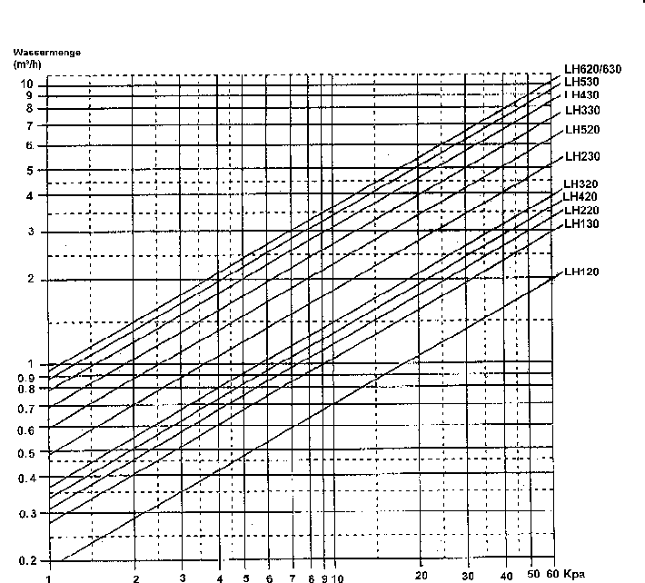

Расход воды

$$W=\frac{\text{0,86}⋅Q}{{\text{Δt}}_{w}}$$
W = расход воды (м³/ч)
Q = теплопроизводительность (кВт)
Δt_{w} = разница температуры прямого/обратного хода (°K)

Стандартное исполнение для настенной/потолочной установки

 | Производительность |  | Настенный монтаж |  | Потолочный монтаж
 | Высокая скорость | Низкая скорость | Высота монтажа | Длина выброса | Жалюзи однодиапозонные |  | Жалюзи двухдиапазонные
 | m³/h | m³/h | H  m | L  m | Высота монтажа  H _{max}. m | Площадь покрытия  m² | Высота монтажа H _{max}. m | Площадь покрытия  m²
LH 120  LH 130  LH 120  LH 130 | 1625  1450 | 1000  950 | 3,5  3,5  3  3 | 9  9  6  6 | 4  4  3  3 | 50  50  35  35 | 4  4  3  3 | 55  55  40  40
LH 220  LH 230  LH 220  LH 230 | 2400  2200 | 1700  1550 | 4  4  3,5  3,5 | 13  13  9  9 | 4,5  4,5  3,5  3,5 | 60  60  45  45 | 4,5  4,5  3,5  3,5 | 65  65  50  50
LH 320  LH 330  LH 320  LH 330 | 3200  3050 | 2150  2050 | 4,5  4,5  3,8  3,8 | 15  15  11  11 | 5  5  4  4 | 70  70  51  51 | 5  5  4  4 | 77  77  60  60
LH 420  LH 430  LH 420  LH 430 | 4050  3800 | 2750  2600 | 4,7  4,7  3,8  3,8 | 18  18  12  12 | 5,5  5,5  4,5  4,5 | 80  80  63  63 | 5,5  5,5  4,5  4,5 | 88  88  70  70
LH 520  LH 530  LH 520  LH 530 | 5300  5100 | 3650  3500 | 5  5  4,5  4,5 | 20  20  14  14 | 5,5  5,5  4,5  4,5 | 95  95  75  75 | 5,5  5,5  4,5  4,5 | 105  105  85  85
LH 620  LH 630  LH 620  LH 630 | 7200  7000 | 4800  4600 | 5,5  5,5  5  5 | 23  23  17  17 | 7  7  5  5 | 135  135  105  105 | 7  7  5  5 | 145  145  115  115

„INDU“ - Жалюзи

 | Производительность |  | Настенный монтаз |  | Потолочный монтаж
 | Высокая скорость | Низкая скорость | Высота монтажа | Длина выброса | Высота монтажа | Площадь покрытия
 | m³/h | m³/h | H  m | L  m | H  H _{max}. m | m²
LH 120  LH 130  LH 120  LH 130 | 1625  1450 | 1000  950 | 3,5  3,5  3  3 | 12  12  9  9 | 5,5  5,5  4  4 | 70  70  50  50
LH 220  LH 230  LH 220  LH 230 | 2400  2200 | 1700  1550 | 4  4  3,5  3,5 | 16  16  12  12 | 7  7  5  5 | 80  80  60  60
LH 320  LH 330  LH 320  LH 330 | 3200  3050 | 2150  2050 | 4,5  4,5  3,8  3,8 | 19  19  15  15 | 8,5  8,5  6  6 | 90  90  67  67
LH 420  LH 430  LH 420  LH 430 | 4050  3800 | 2750  2600 | 4,7  4,7  3,8  3,8 | 21  21  14  14 | 9  9  7  7 | 100  100  80  80
LH 520  LH 530  LH 520  LH 530 | 5300  5100 | 3650  3500 | 5  5  4,5  4,5 | 26  26  17  17 | 10  10  8  8 | 115  115  95  95
LH 620  LH 630  LH 620  LH 630 | 7200  7000 | 4800  4600 | 5,5  5,5  5  5 | 28  28  20  20 | 11  11  8  8 | 145  145  110  110

